附件1

全国农业科教云平台登录安装说明

一、全国农业科教云平台WEB主页登录地址
http://yun.zhynm.cn
（管理后台登陆用户名和密码将通过邮件分发）

二、全国农业科教云平台微信公众号
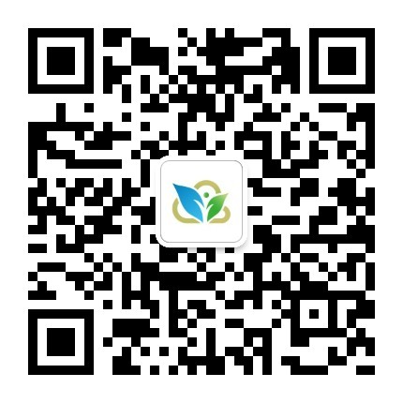
注：关注后可提供全国农业科教云平台手机APP下载安装，包含中国农技推广APP（专家、农技推广人员用户）、云上智农APP（农民用户）的安卓版本和苹果版本。

